▣ NCS 전공교과

훈련과정 | C언어&파이썬&자바(JAVA)기반  응용S/W 개발자 양성과정 |  |  | 훈련기간 |  | 2020-11-18 ~  2021-05-10
평가일시 | 2021.04.16(금) |  | 훈련생 | (인) |  | 훈련교사 |  | 박종범 (인)
능력단위 분류번호 / 능력단위명 |  | 능력단위 요소 |  | 평가방법 | 배점 |  | 평가결과
 |  |  |  |  |  |  | 성취수준 |  | 총점
2001020221_16v4  애플리케이션 설계 |  | 1. 공통 모듈 설계하기  2. 타 시스템 연동설계하기 |  | 포트폴리오 | 100점 |  | 수준 |  | 점

답안 내용:

- 본 성명 및 서명지와 odt 파일
- 프로젝트 압축파일(깃허브 클론 링크 주소도 가능함)
- 구현한 내용 요약 설명 txt 파일
- 위 3 가지를 자기이름(예, 홍길동)의 zip 파일로 제출 (예, 홍길동.zip)

제출 방법:
- jbpark03@naver.com 혹은
- 카톡 개인 톡으로 홍길동.zip 제출.

중복 제출하는 경우:
- 나중 제출 파일에 홍길동-진짜, 홍길동-더진짜 … 방식의 파일명 접미사를 붙일 것.
평  가  문  항 | - 새 notebook 데이터베이스를 만들고, webstore 의 memo 테이블을 notebook DB로 옮긴다. 새 데이터베이스에 대하여 myself 사용자에게 전 권한을 부여하며, 기존 notebook(question1) 프로젝트를 새 데이터베이스를 대상으로 실행하여 정상 작동시킨다. 이는 DBeaver Database Navigator에서 다음 절차로 가능하다.  - 데이터베이스 > ‘새 데이터베이스 연결’  - password 만 입력하고 [완료]  - 연결 ‘localhost’ 가 생길 것임.  - Database Navigator  - localhost 우클릭 > 연결  - localhost 노드 확장  - Databases 우클릭 > Create new database  - Database Name: notebook  - Users 우클릭 > Create New User  - User Name : myself  - Password : 1234  - Schema Privileges 탭  - notebook  - Table privileges [check all]  - 저장  - Persist  - 새 데이터베이스 연결 ‘notebook’ 생성  - 사용자: myself  - 데이터베이스: notebook  - memo 테이블 정의 SQL 문 복사  - localhost 연결에서 webstore > memo > SQL 생성 > DDL > Copy  - notebook 연결  - SQL 편집기 열기  - paste  - 실행  - 기존 notebook 프로젝트에서 데이터베이스, 사용자 이름을 바꾼다.  - notebook 프로젝트를 실행하고 메모가 새 데이터베이스에 저장됨을 확인한다.  - webstore 의 memo 테이블을 삭제한다.  - 지난번 notebook 프로젝트를 다음과 같이 수정한다.  ① memo 테이블에 키(int형) sn 을 seqNo로 수정한다.  ② 테이블에서 최근 메모 최대 10개를 읽어온다.  : select 문에 limit 절 사용  ③ ID와 내용의 일부(최대 20자)를 테이블에 표시한다.  : substring 메소드 사용  ④ 테이블 맨 우측에 삭제버튼을 추가한다.  : anchor 태그(<a>) 사용  *** 강의되지 않은 내용은 더 그렇고, 강의된 내용일지라도 문제 풀이 중 도움이 필요하면  문의할 것.

평가문항 | - 다음 표시된 그림의 번호(1~8)와 알파벳(A~D)의 내용을 충족하게 프로젝트를 개발하라.  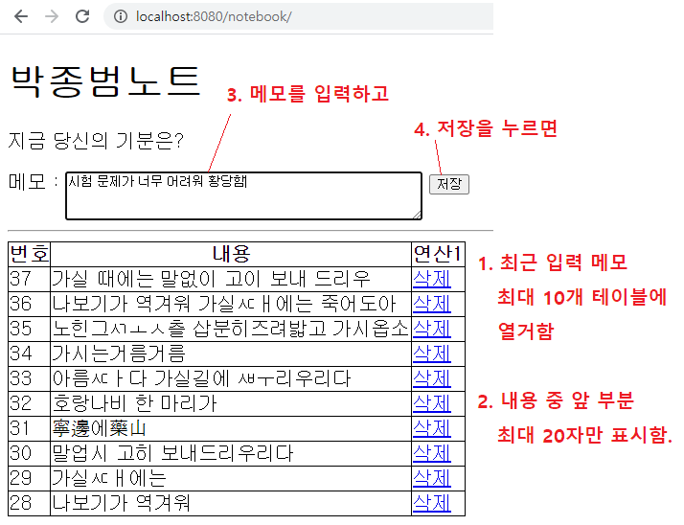  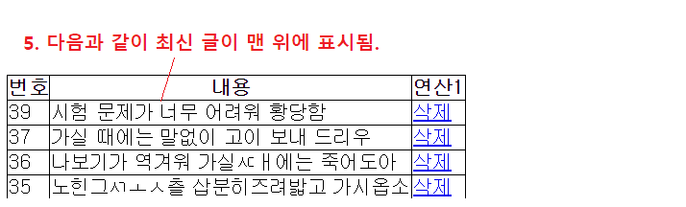  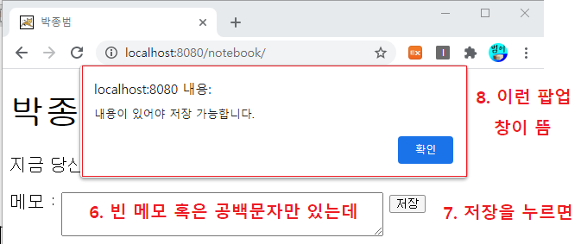

평가문항 | 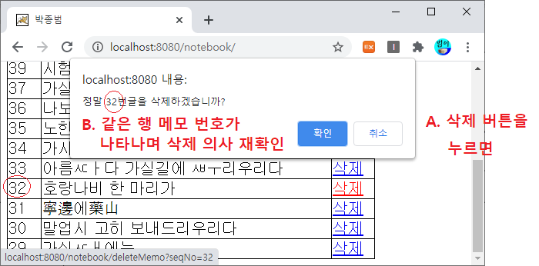  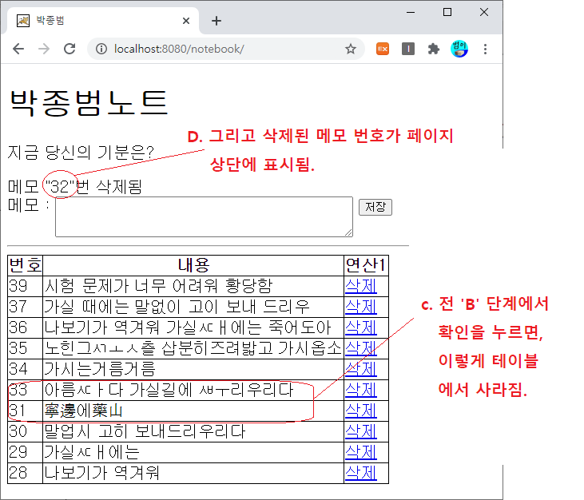  참고  - D. 참고 키워드 : RedirectAttributes(교재)  - 사이트: Using JSTL to Enhance JSP Functionality

